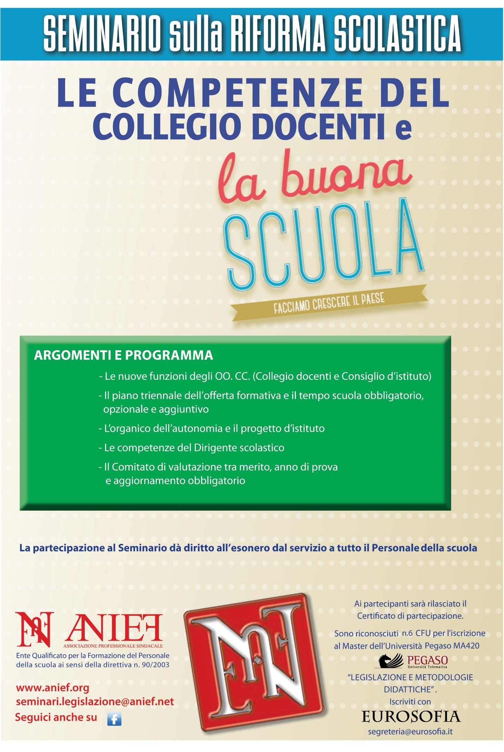

**Data/Ora: 19.01.2016 ore 09:00-13:00**

**Citta: Brescia**

**Indirizzo: Liceo delle scienze umane “F. De Andrè, Via Bonino Bonini n. 58**

**Relatrice: Dott.ssa Azzolina Lucia**